Звіт до лабораторної роботи №2

*“ Метод найменших квадратів”*

Пядика Любомира, МІ-3, 2018 р.

Зміст

1. Постановка задачі 1

2. Теоретичні відомості 1

3. Обчислювальний експеримент 2

# Постановка задачі

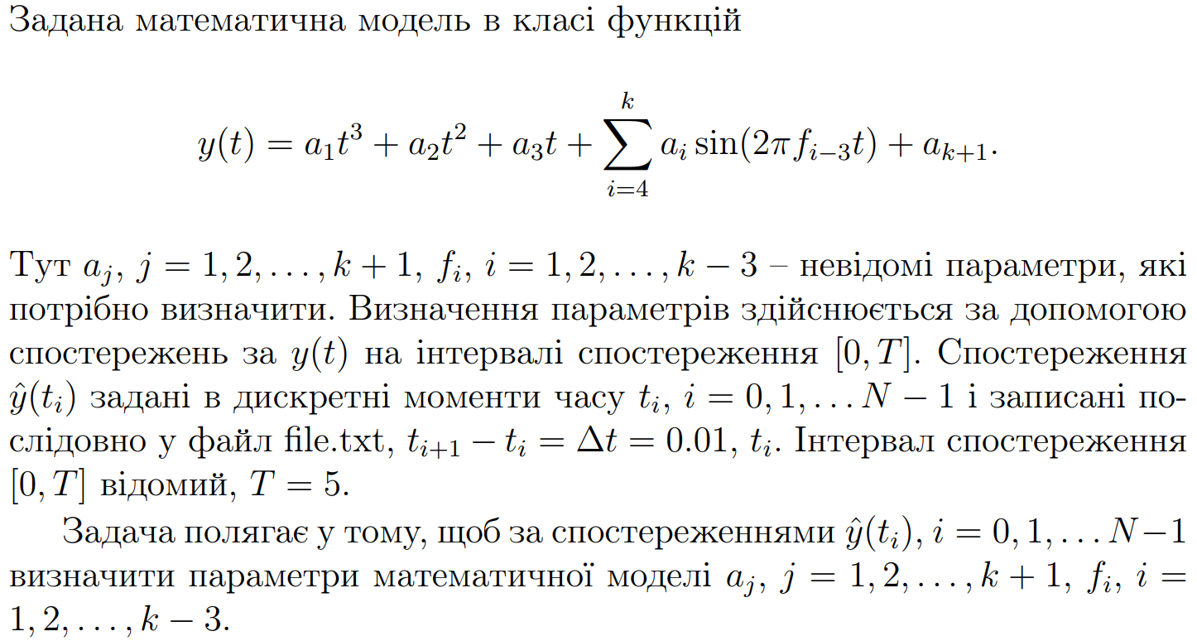

# Теоретичні відомості

Функціонал похибки:

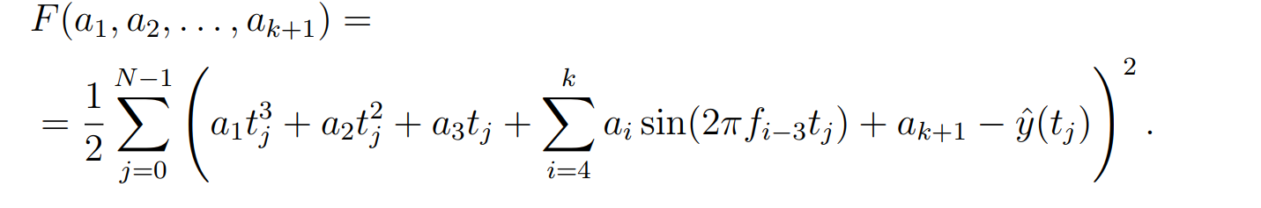

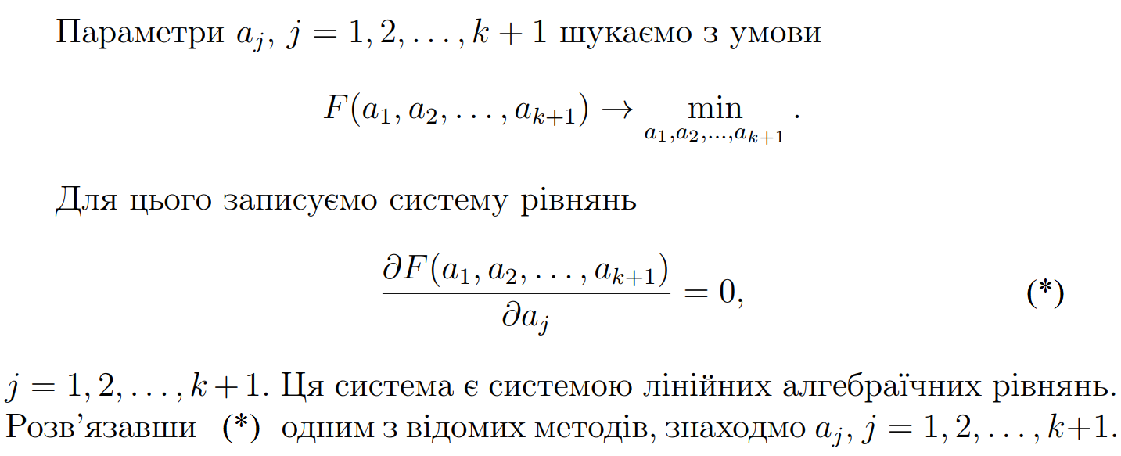

# Обчислювальний експеримент

Було реалізовано програму на мові програмування *Python*, яка розв’язує поставлену задачу. На наведених нижче фото можемо побачити графік вхідних спостережень (зліва) та графік математичної моделі обчисленої за допомогою методу найменших квадратів (справа). Не важко побачити, що отримане наближення є дуже близьким до вхідних спостережень. Похибка у кожній з точок не перевищує 1.0е-6 та обчислені коефіцієнти математичної моделі наступні:

Found local maximum at k=50, value=7.109594376006203.

f_i: [10.0]

K=4

a_i: [ 0.99999991 -0.9999994 -4.00000119 -4.9999989 15.00000016]

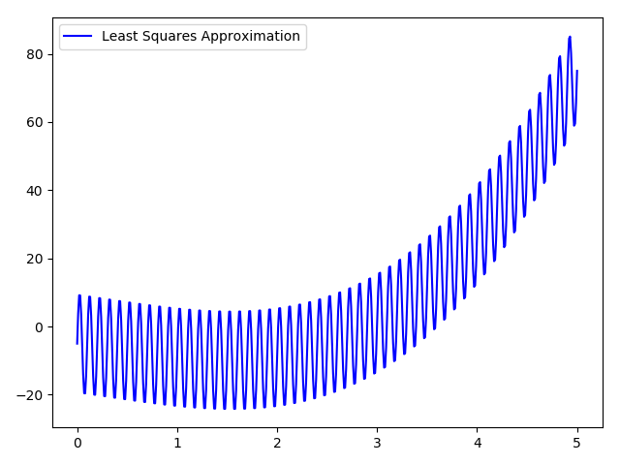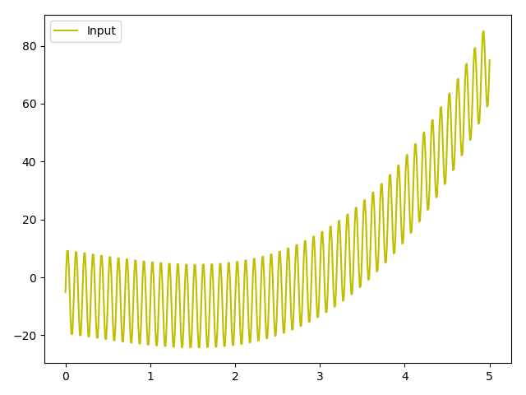Error value: 3.3563268358534015e-07